Мастер – класс для воспитателей для воспитателей по математике по теме: «Путешествие в страну знаний».
Автор: Акулова Татьяна Анатольевна воспитатель МБДОУ д/с к/в №15
Цель:
Способствовать повышению интереса педагогов к поиску интересных методов и технологий в работе с детьми по математическому развитию. Повысить уровень профессионализма воспитателей.

- ТЕОРЕТИЧЕСКАЯ ЧАСТЬ.
Методика развития элементарных математических представлений у детей дошкольного возраста постоянно развивается, совершенствуется, обогащается за счет новых технологий обучения. Разработка и внедрение в практику эффективных дидактических средств, развивающих методов позволяет педагогам разнообразить занятия с детьми, познакомить со сложными, абстрактными математическими понятиями в доступной малышам форме.
Распространено такое мнение, что с помощью игр нельзя ничему обучать. Конечно, не всякая игра чему-то обучает и что-то развивает. Рекомендуемые мной игры направлены на подготовку детей 5—6 лет к изучению элементарной математике, поэтому я предлагаю перед тем, как посадить детей за парты, изучать математику или хотя бы одновременно с началом их обучения математике «поиграть» с ними в математику. Пусть дети не видят, что их чему-то обучают. Пусть думают, что они только играют. Но незаметно для себя, в процессе игры, дошкольники считают, складывают, вычитают, более того — решают разного рода логические задачи, формирующие определенные логические операции. Это детям интересно потому, что они любят играть. Роль взрослого в этом процессе — поддерживать интерес детей.
Обучая маленьких детей в процессе игры, я стремлюсь к тому, чтобы радость от игровой деятельности постепенно перешла в радость учения. Учение должно быть радостным!
Математика может и должна играть особую роль в гуманизации образования, т. е. в его ориентации на воспитание и развитие личности. Знания нужны не ради знаний, а как важная составляющая личности, включающая умственное, нравственное, эмоциональное (эстетическое) и физическое воспитание и развитие. Особая роль математики — в умственном воспитании, в развитии интеллекта.
Это объясняется тем, что результатами обучения математике являются не только знания, но и определенный стиль мышления. В математике заложены огромные возможности для развития мышления детей в процессе их обучения с самого раннего возраста.
Формированию и развитию основных структур мышления детей может способствовать адекватная постановка вопросов обучения, включающая как содержание, так и методы обучения, т. е. правильное определение чему и как учить.
Родители, как правило, заинтересованы в том, чтобы их дети хорошо учились и как можно быстрее усвоили больший объем знаний. В связи с этим возникает вопрос: возможно ли ускорение познания? Мы отвечаем на этот вопрос утвердительно. Но достичь этого нельзя вбиванием извне в головы детей больших порций учебного материала, держащихся на одной памяти. Этим можно достичь обратного, весьма негативного результата. Поэтому единственный правильный путь, ведущий к ускорению познания, состоит в применение метода обучения, способствующего ускорению интеллектуального развития – обучение дошкольников, основанное на использовании специальных обучающих игр.
Практика моей работы показала, что чем интересней игровые действия, которые я использую на занятиях, тем не заметнее и эффективнее закрепляются полученные знания. Дети активны в восприятии головоломок, логических упражнений, дидактических и развивающих игр. Поэтому в своей работе для активизации детей я стараюсь использовать занимательный материал, ведь он не только развлекает детей, дает возможность отдохнуть, переключиться, но и заставляет их задуматься, развивает инициативу, стимулирует развитие не стандартного мышления. Предлагаю вашему вниманию следующие игры.

2. ПРАКТИЧЕСКАЯ ЧАСТЬ.
Игра № 1 «Цепочка».
Цель. Тренировать детей в выполнении действий сложения и вычитания в пределах десяти.
Игровой материал. Квадратные карточки с числами и круглые карточки с заданиями на сложение или вычитание чисел.

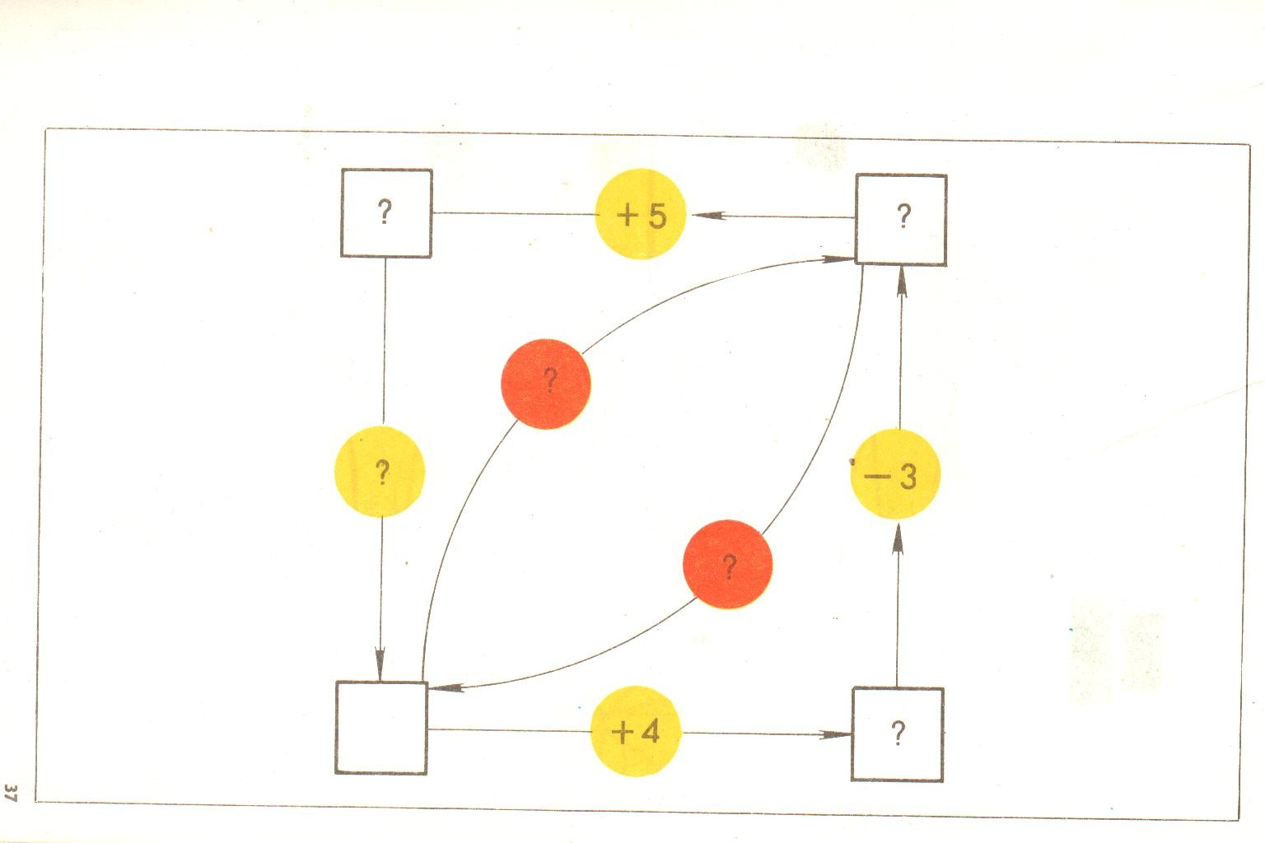
(рис. – 1)
Правила игры. Играют двое. Первый игрок выставляет карточку с любым числом в пустой квадрат. Второй игрок должен заполнить остальные квадраты карточками с числами, а каждый круг — круглой карточкой с соответствующим заданием на сложение или вычитание, чтобы при движении по стрелкам все задания были выполнены правильно. Если второй игрок не ошибся при выставлении карточки, то он получает очко, а если ошибся, то теряет очко. Затем игроки меняются ролями, и игра продолжается. Выигрывает тот, кто наберет больше очков.

Игра № 2 - 3 «Дерево».

Цель. Формирование классифицирующей деятельности (рис. 2— классификации фигур по цвету, форме и величине; рис. 3 — по форме, величине, цвету).
Игровой материал. Два комплекта «Фигуры» по 24 фигуры в каждом (четыре формы, три цвета, две величины). Каждая фигура — носитель трех важных свойств: формы, цвета, величины, и в соответствии с этим название фигуры состоит из названия этих трех свойств: красный, большой прямоугольник; желтый, маленький круг; зеленый, большой квадрат; красный,маленький треугольник и т. п.
Перед тем как использовать игровой материал «Фигуры», необходимо хорошо изучить его.
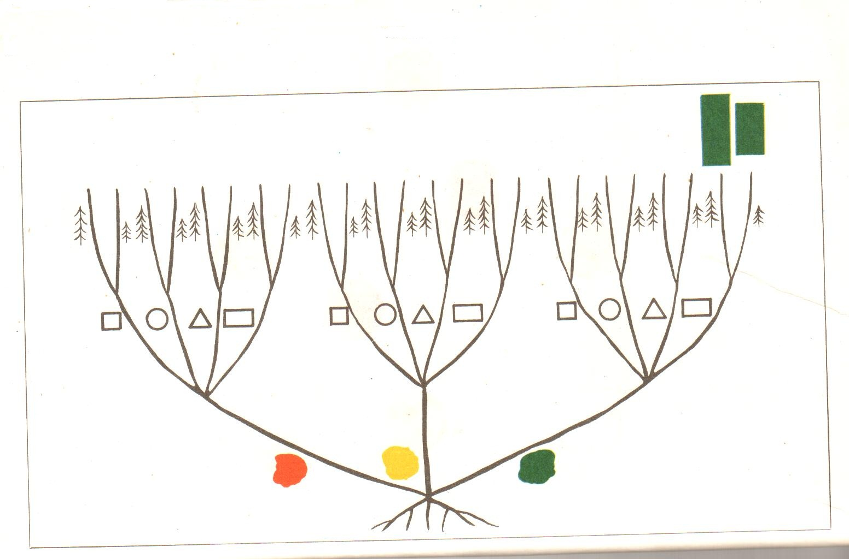
(Рис. – 2)

Правила игры. На рисунке (цв. табл. 2) изображено дерево, на котором должны «вырасти» фигуры. Чтобы узнать, на какой ветви какая «вырастет» фигура, возьмем, например, зеленый маленький прямоугольник и начнем двигать его от корня дерева вверх по веткам. Следуя указателю цвета, мы должны двигать фигуру по правой ветви. Дошли до разветвления. По какой ветви двигаться дальше? По правой, у которой изображен прямоугольник. Дошли до следующего разветвления. Дальше елочки показывают, что по левой веточке должна продвигаться большая фигура, а по правой — маленькая. Значит, мы пойдем по правой веточке. Здесь и должен «вырасти» маленький зеленый прямоугольник. Так же поступаем с остальными фигурами. Комплект фигур разделяют пополам между двумя игроками, делающими поочередно свои ходы. Число фигур, поставленных каждым из i игроков не там, где они должны «вырасти», определяет число штрафных очков. Побеждает тот, у кого это число меньше.
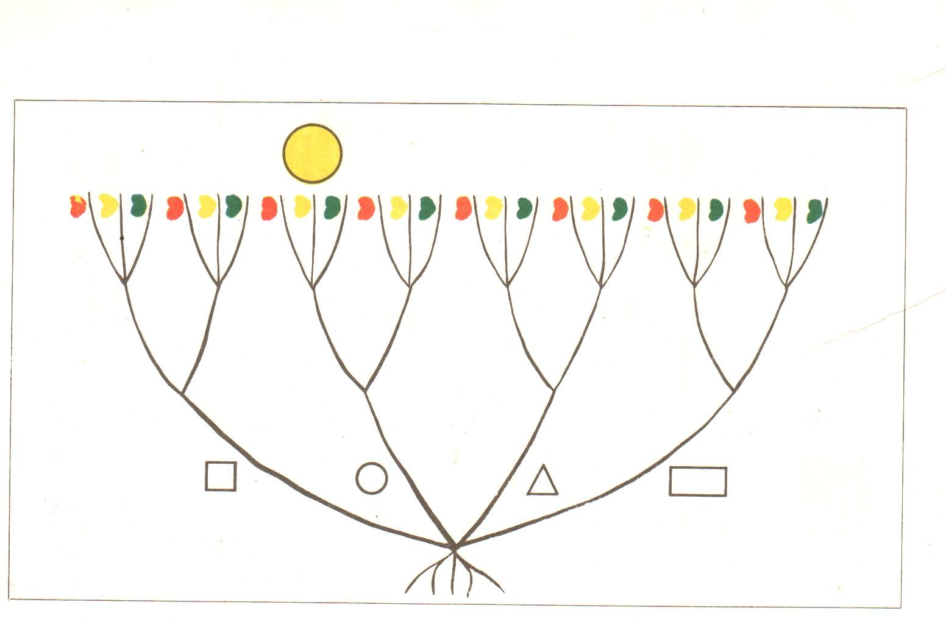
(рис. – 3)
Игра, проводимая на основании рис. - 3, проводится по таким же правилам.

Игра №4 «Заполни квадрат»
Цель. Упорядочивание предметов по различным признакам.
Игровой материал. Набор геометрических фигур, различных по цвету и форме.
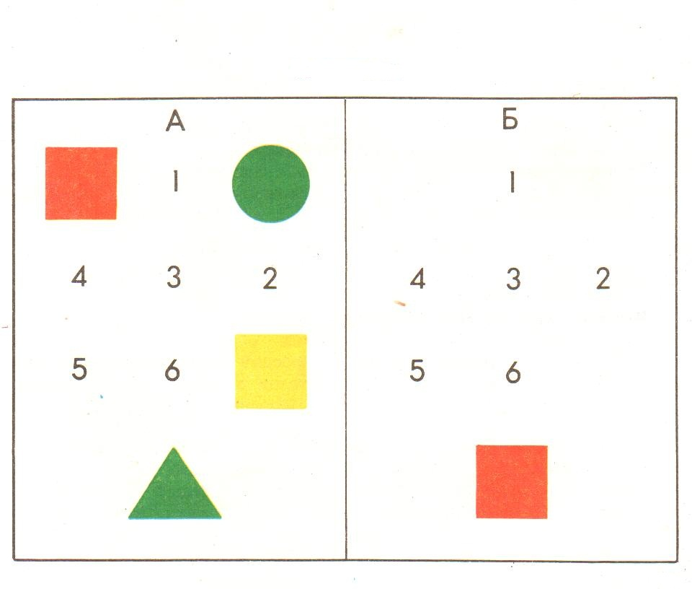 (рис. – 4)
Правила игры. Первый игрок кладет в квадраты, не обозначенные цифрами, любые геометрические фигуры, например красный квадрат, зеленый круг, желтый квадрат.
Второй игрок должен заполнить остальные клетки квадрата так, чтобы в соседних клетках по горизонтали (справа и слева) и по вертикали (снизу и сверху) были фигуры, отличающиеся и по цвету, и по форме.
Исходные фигуры можно менять. Игроки тоже могут меняться местами (ролями). Выигрывает тот, кто сделает меньше ошибок при заполнении мест (клеточек) квадрата.

Игра № 5 «Поросята и серый волк».
Цель. Развитие пространственных представлений. Повторение счета и сложения.
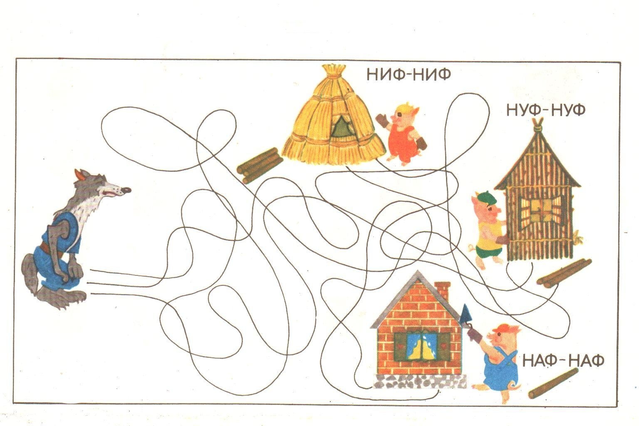(рис. – 5)
Правила игры. Игру можно начать с рассказывания сказки: «В некотором царстве — неизвестном государстве — жили-были три брата-поросенка: Ниф-Ниф, Нуф-Нуф и Наф-Наф. Ниф-Ниф был очень ленив, любил много спать и играть и построил себе домик из соломы. Нуф-Нуф тоже любил спать, но он был не такой лентяй, как Ниф-Ниф, и построил себе домик из дерева. Наф-Наф был очень трудолюбивый и построил домик из кирпича.
Каждый из поросят жил в . лесу в своем домике. Но вот наступила осень, и пришел в этот лес злой и голодный серый волк. Он прослышал, что в лесу живут поросята, и решил их съесть. (Возьми палочку и покажи, по какой дорожке пошел серый волк.)»
Если дорожка привела к домику Ниф-Нифа, то можно так продолжить сказку: «Итак, серый волк пришел к домику Ниф-Нифа, который испугался и побежал к своему брату Нуф-Нуфу. Волк разломал домик Ниф-Нифа, увидел, что там никого нет, но лежат три палки, рассердился, взял эти палки и пошел по дороге к Нуф-Нуфу. А в это время Ниф-Ниф и Нуф-Нуф побежали к своему брату Наф-Нафу и спрятались в кирпичном доме. Волк подошел к дом-ику Нуф-Нуфа, разломал его, увидел, что там ничего нет, кроме двух палок, рассердился еще больше, взял эти палки и пошел к Наф-Нафу.
Когда волк увидел, что домик Наф-Нафа из кирпича и что он не может его разломать, то он заплакал от обиды и злости. Увидел, что возле домика лежит одна палка, взял ее и голодный ушел из леса. (Сколько палок унес с собой волк?)»
Если волк попадает к Нуф-Нуфу, то рассказ меняется, и волк берет две палки, а затем одну палку у домика Наф-Нафа.
Если волк попадает сразу к Наф-Нафу, то он уходит с одной палкой. Число палок у волка является числом набранных им очков (6, 3 или 1). Нужно добиваться, чтобы волк набрал как можно больше очков.

Игра № 6 «Примеров много — ответ один».
Цель. Изучение состава чисел, формирование навыков сложения и вычитания в пределах десяти.
Игровой материал. Набор карточек с числами.
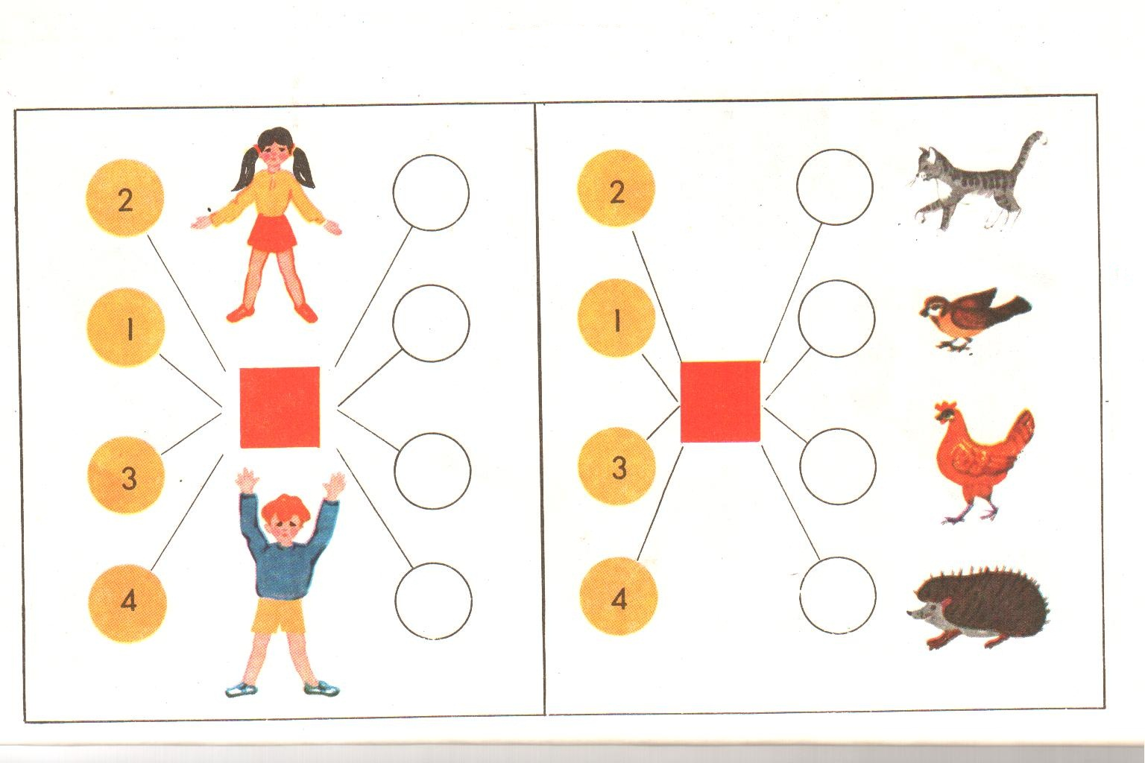(рис. – 6)
Правила игры. Игра имеет два варианта.
1. Играют двое. Ведущий кладет на красный квадрат карточку с любым однозначным числом, например с числом 8. В желтых кругах уже обозначены числа. Второй игрок должен дополнить их до числа 8 и соответственно в пустые круги положить карточки с числами 6, 7, 5, 4. Если игрок не допустил ошибки, то он получает очко. Затем ведущий меняет число в красном квадрате, и игра продолжается. Может случиться так, что чисел в красном квадрате окажется мало и нельзя по указанным правилам заполнить пустые круги, тогда игрок должен закрыть их перевернутыми карточками. Игроки могут меняться ролями. Выигрывает тот, кто наберет больше очков.
2. Ведущий кладет карточку с числом на красный квадрат и сам же дополняет до него числа 2, 1,3, 4, т. е. ведущий заполняет пустые круги, умышленно допуская кое-где ошибки. Второй игрок должен проверить, кто из нарисованных птиц и зверей допустил ошибку, и исправить ее. В красный квадрат можно класть карточки с числами 5, 6, 7, 8, 9, 10. Затем игроки меняются ролями. Выигрывает тот, кто обнаружит и исправит ошибки.

Игра № 7 «Торопись, да не ошибись».
Цель. Закрепить знания состава чисел первого десятка.
Игровой материал. Набор карточек с числами.
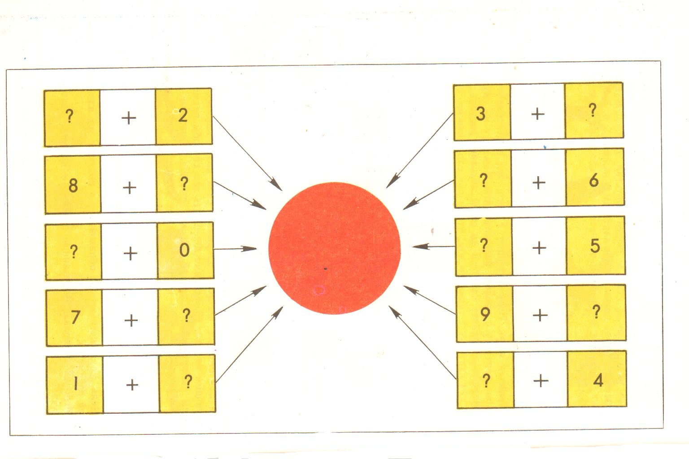(рис. – 7)
Правила игры. Игру начинают с того, что в центральный круг помещают карточку с числом, большим пяти. Каждому из двух играющих необходимо заполнить клеточки на своей половине рисунка, положив на знак «?» карточку с таким числом, чтобы при сложении его с записанным в прямоугольнике получилось то число, которое помещено в круг. Если нельзя подобрать числа, удовлетворяющие данному условию, то игрок должен перевернутой карточкой закрыть «лишний» пример. Выигрывает тот, кто быстро и правильно справится с заданием. Игру можно продолжить, заменив числа в круге (начиная с пяти).

Игра № 8 «Выращивание дерева».
Цель. Ознакомление детей с правилами (алгоритмами), которые предписывают выполнение практических действий в определенной последовательности.
Игровой материал. Набор фигур и палочек (полосок).
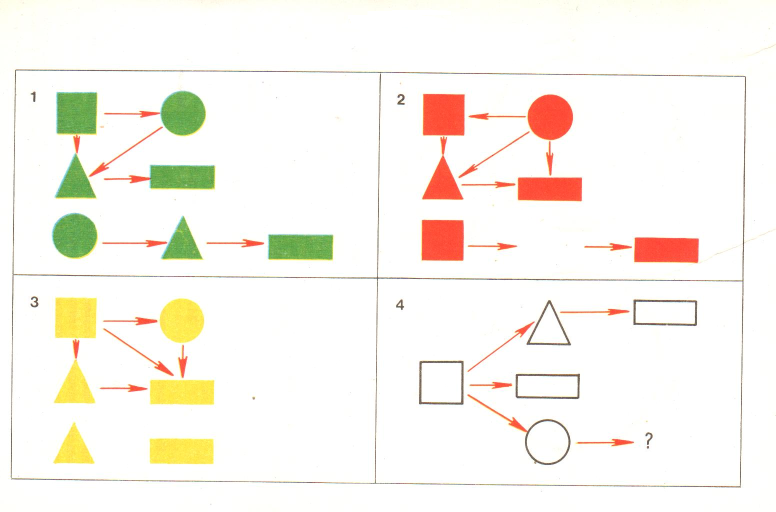(рис. – 8)
Правила игры представлены в виде графа, состоящего из вершин. определенным образом соединенных стрелками. На рисунках вершины графа — квадрат, прямоугольник, круг, треугольник, а стрелки, исходящие из одной вершины к другой или нескольким; указывают, что после чего «растет на нашем дереве».
На рис. 8 в таблице 1, 2, 3 изображены различные правила игры.
Приведем пример проведения игры по правилу, изображенному в таблице 1.
Говорим детям: «Мы будем выращивать дерево. Это не обычное дерево. На нем растут квадраты, прямоугольники, треугольники и круги. Но растут не как-нибудь, а по определенному правилу. Стрелки указывают, что за чем растет. От квадрата идут две стрелки: одна — к кругу, другая — к треугольнику. Это значит, что после квадрата дерево разветвляется, на одной ветке растет круг, на другой — треугольник. От круга растет треугольник, от треугольника — прямоугольник. (Построенная по правилу 1 веточка: круг — треугольник — прямоугольник.)
От прямоугольника не исходит ни одна стрелка. Значит, за прямоугольником на этой ветке ничего не растет».
После разъяснения правила начинается игра. Один из играющих кладет на стол какую-нибудь фигуру, другой — полоску (стрелку) и следующую фигуру в соответствии с правилом. Затем следует ход первого игрока, потом второго, и так продолжается до тех пор, пока либо дерево в соответствии с правилом перестанет расти, либо у игроков кончатся фигуры.
Каждая ошибка наказывается штрафным очком. Выигрывает тот, кто получил меньше штрафных очков.
Игра проводится по различным правилам (таблицы 1, 2, 3, рис . 8), а на таблице 4 изображено начало дерева, построенного по правилу 3 (начиная с квадрата).

Работая с детьми, я сделала вывод, что игры, подобранные с учетом возрастных и индивидуальных особенностей детей, являются одним из эффективных средств активизации ребят.

